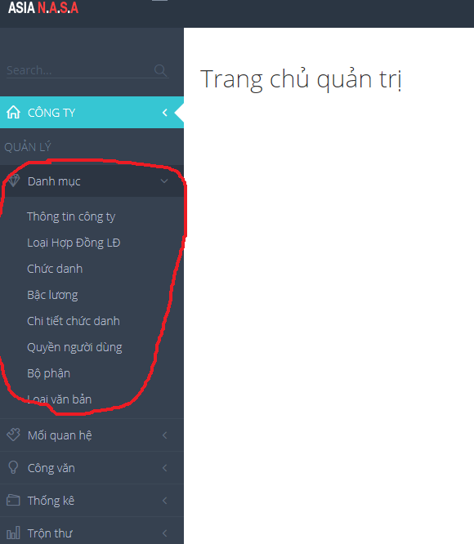

Phần 2: danh mục them sửa xóa ko ảnh hưởng đến các bảng khác
- Thông tin công ty chỉ dc sửa không xóa: theo dõi giấy phép kinh doanh cty. Và dùng tên cty với ngày tạo mới nhất để làm thông tin xuất các báo cáo sau này. Thông tin công ty có thể thay đổi nhiều lần và lưu người sửa đổi và ngày tạo
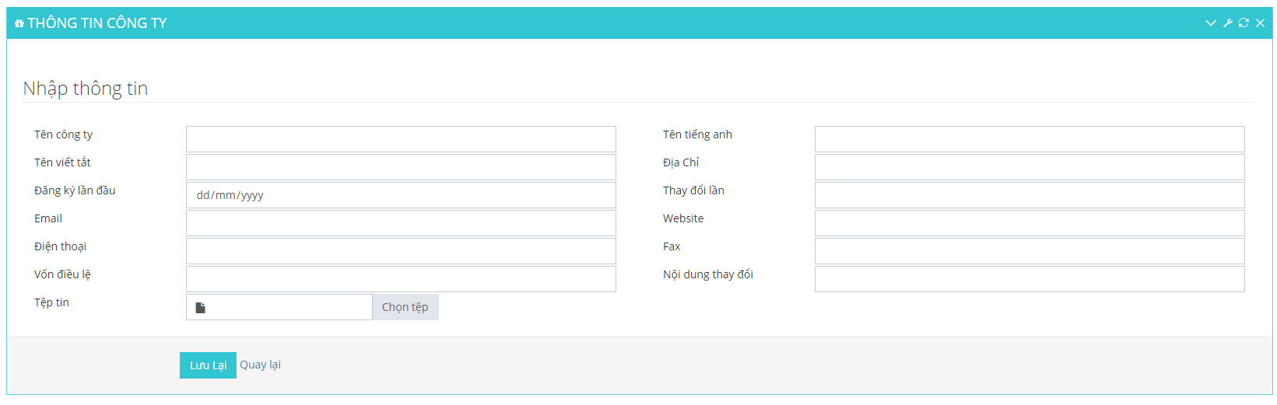
- Loại hợp dồng lao động
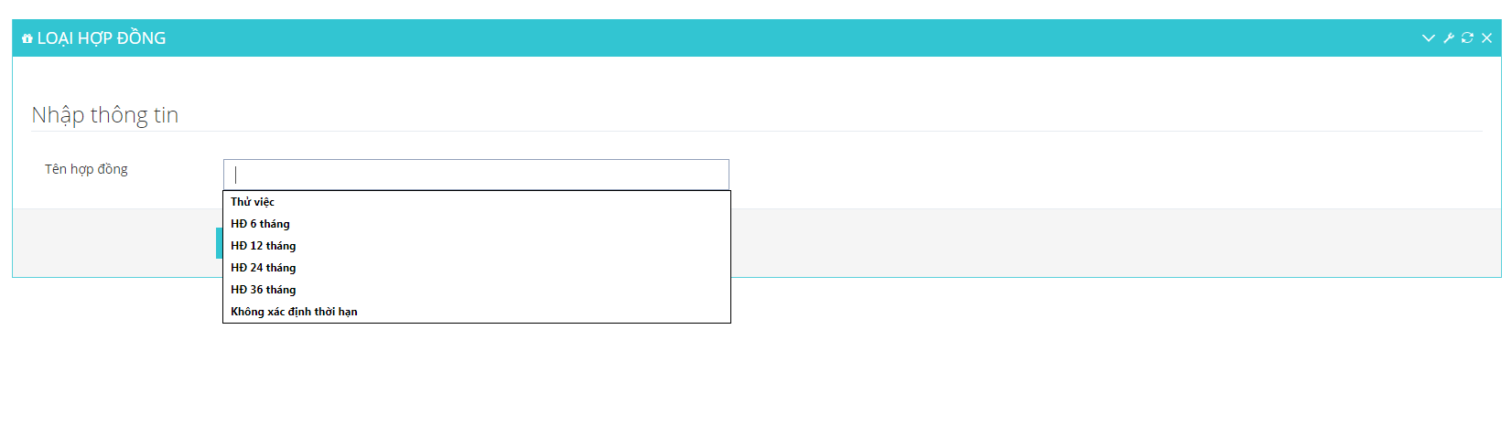
Dùng để chọn loại hợp đồng cho nhân viên liên kết với bảng Lịch sử hợp đồng
- CHức danh
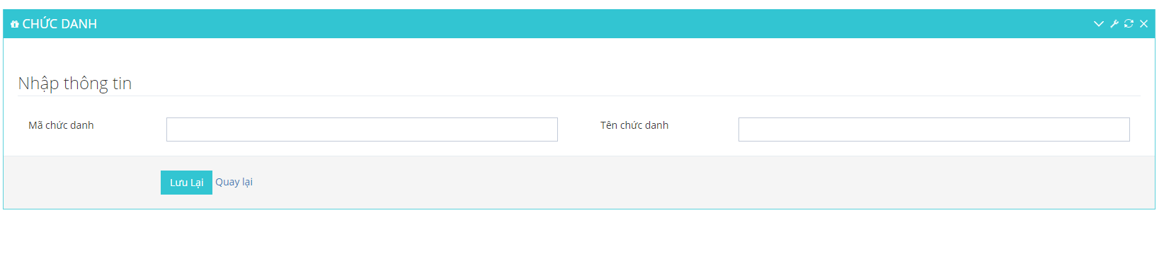
Dùng để làm thang bảng lương (1 chức danh có 8 cấp bậc lương hoăc 10 cấp bậc lương tùy cty và nó liên kết với bảng Bậc lương)
- Bậc lương
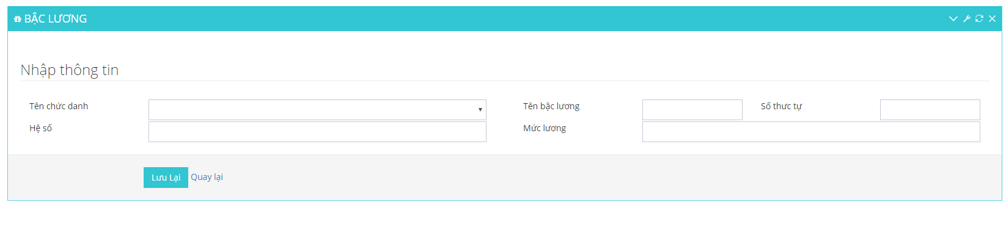
1 chức danh có 8 đến 10 tên bậc lương gồm: Bậc 1, bậc 2 ….. hệ số và mức lương do cty tự nhập
- Chi tiết chức danh
1 Chức danh có thể có nhiều chi tiết chức danh vì các chi tiết chức danh này có mức lương như nhau
Vi dụ: Chức danh Lái xe, tạp vụ thì chi tiết chức danh sẽ là Lái xe và tạp vụ
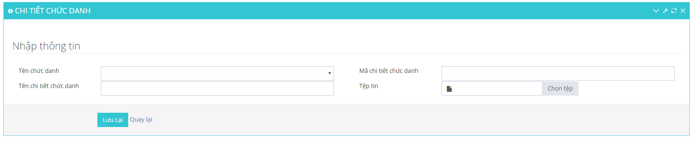
- Quyen nguoi dùng
Có 2 quyền cơ bản trước đó là quản trị viên toàn quyền và nhân viên chỉ xem thông tin của họ
- Bộ phận
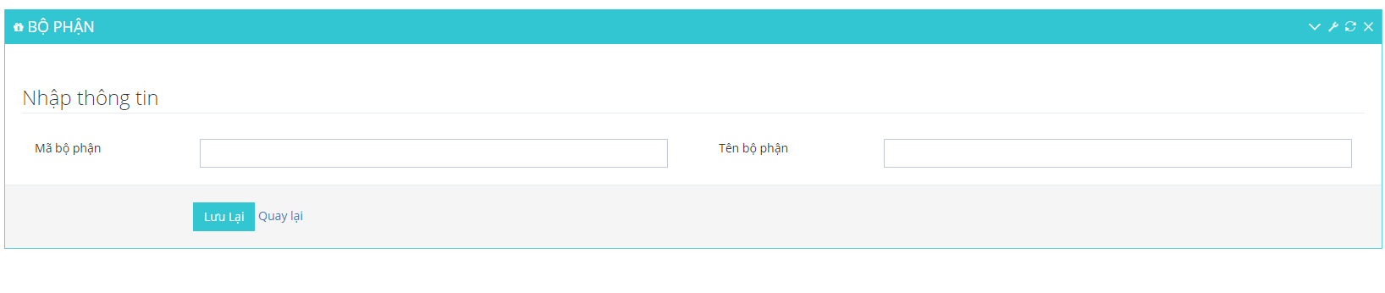
- Loại văn bản
Dùng để tách các loại văn bản trong công văn đến và công văn đi
Loại văn bản co thể là Quyết đinh, thông báo….
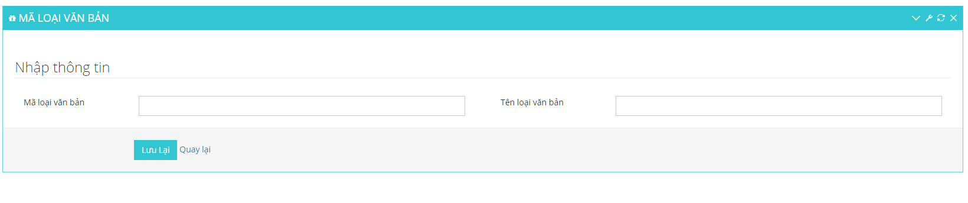
II. Công văn đến và đi
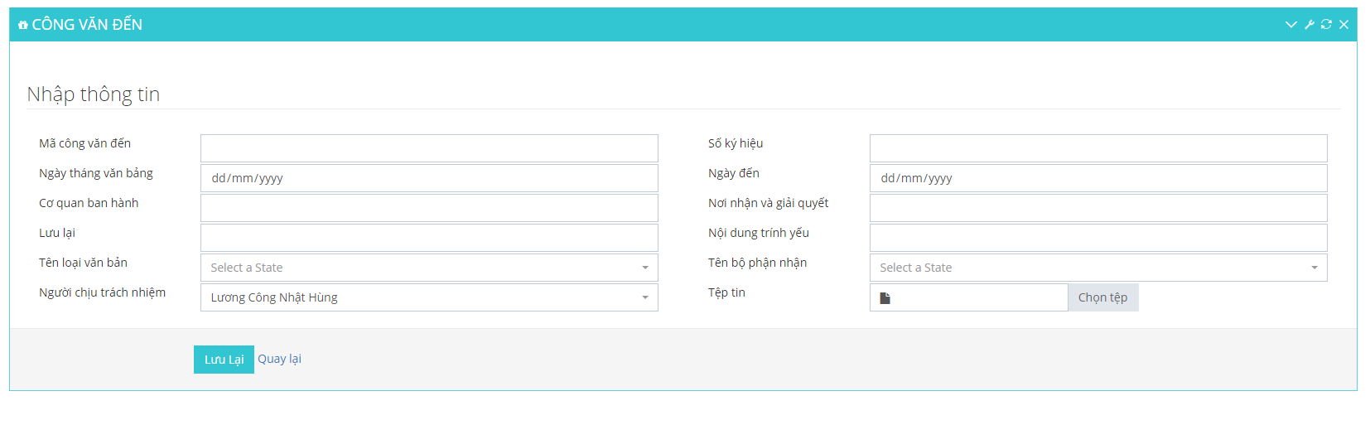
Có thể chọn dc nhiều file 1 lúc để lưu trữ lại
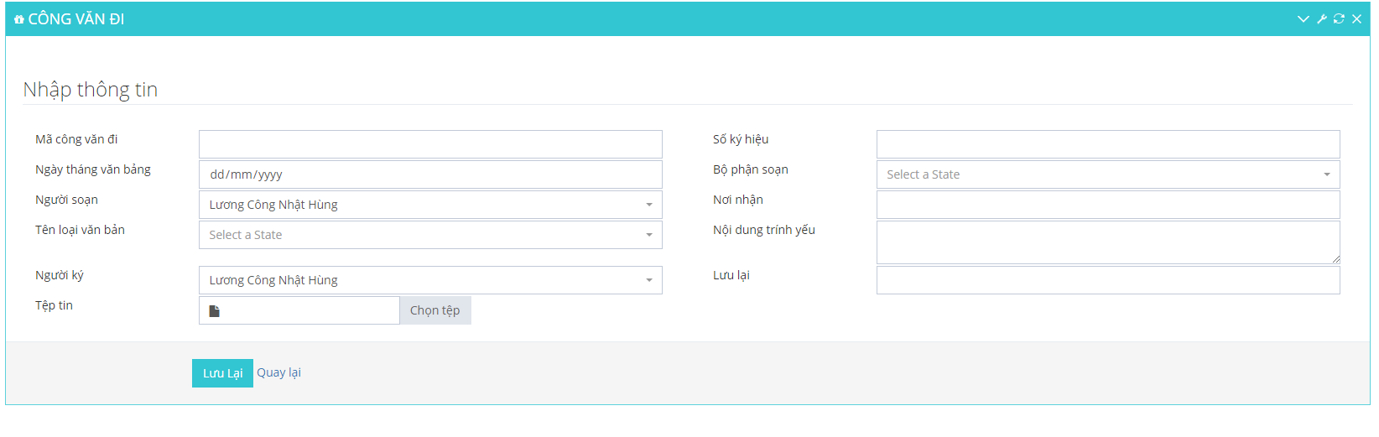
III thống kê
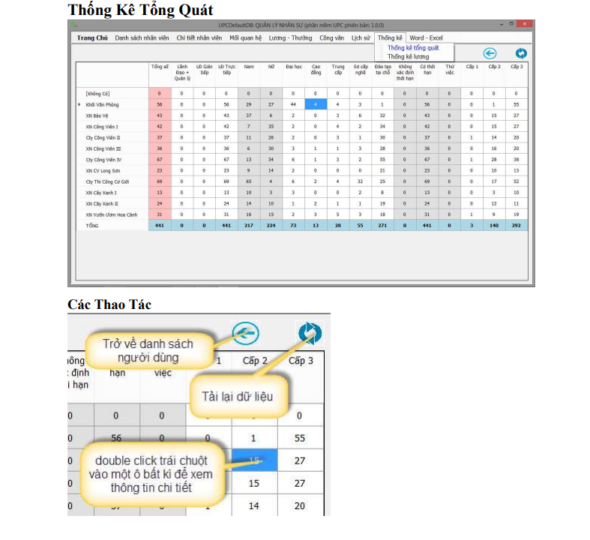
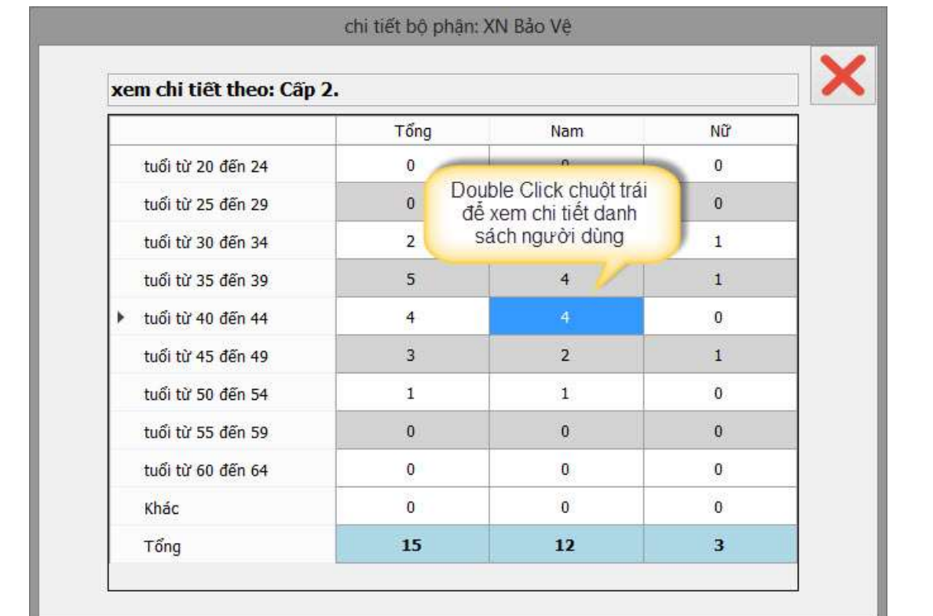
Khi click vào 1 ô sẽ hiện ra độ tuổi như bảng trên khi click vào 1 lần nữa hiện ra danh sách
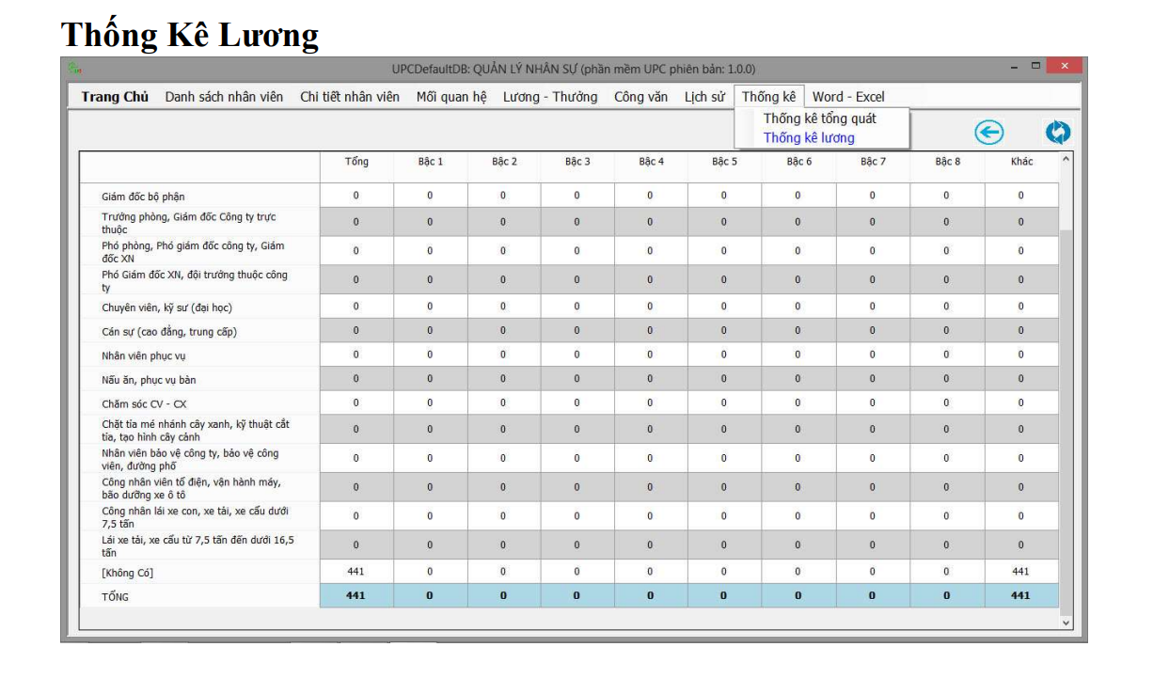
Click chuột trái có thể xem dccasc nhân viên có bậc lương đó

